Instituto de Educação Infantil e Juvenil

Inverno, 2020. Londrina, 07 de JULHO.

Nome: ____________________________________ Turma: ____________

Área do conhecimento: Educação Física | Professor: Leandro

EDUCAÇÃO FÍSICA – ROTAÇÕES

- BOM DIA! HOJE VAMOS PRECISAR DE UM COLCHONETE OU COBERTOR DOBRADO, UMA GARRAFA DE ÁGUA E MUITA ANIMAÇÃO! AH É BOM PEGAR UMA TOALHA PARA SECAR O SUOR! GYMKIDS COM MEU AMIGO ROBSON FURLAN.
https://www.youtube.com/watch?v=Mi1D2T541OE
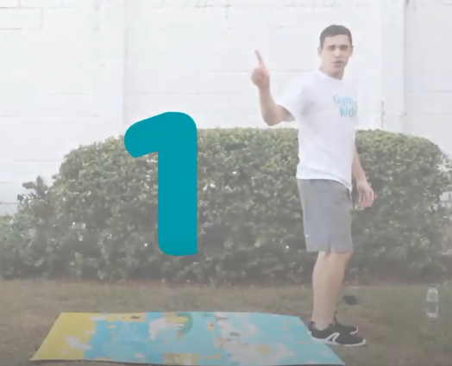
2) SE VOCÊ TEVE DIFICULDADE EM FAZER OS ROLAMENTOS, GRAVE UM VÍDEO E ENVIE PARA MIM – 988568612 LEANDRO
***Atenção esse material não necessita ser impresso***

